**TRƯỜNG ĐẠI HỌC THỦY LỢI   
KHOA CÔNG NGHỆ THÔNG TIN**

🙞✪🙜

*Đề tài:*

**PHÂN TÍCH THIẾT KẾ HỆ THỐNG QUẢN LÝ KHÁCH SẠN**

*Học phần*: **PHÂN TÍCH THIẾT KẾ HỆ THỐNG THÔNG TIN**

*Giảng viên hướng dẫn*: **Nguyễn Ngọc Quỳnh Châu**

*Nhóm thực hiện:*

Nguyễn Thị Huyền

Trần Thị Quỳnh

Nguyễn Thị Xuân

**Tháng 10/2020**

Hà Nội – 2020



Hà Nội, ngày 8 tháng 4 năm 2022

Lời nói đầu

*Ngày nay, không ai còn nghi ngờ gì vai trò của thông tin đối với đời sống xã hội. Sự nắm bắt được nhu cầu thực tế xã hội, những thông tin chính xác, nhanh chóng là nhu cầu chính của con người trong mọi mặt vận động của xã hội, dưới mọi quy mô ngày càng đóng vai trò cốt yếu trong việc quản lý và điều hành.Nhờ vào tin học, chúng ta có thể quản lý mọi lĩnh vực một cách nhanh chóng như: Quản lý khách sạn, Quản lý sinh viên, Quản lý vật tư, Quản lý thư viện, Quản lý bán hàng,Quản Lý nhận sự, ... mà trước kia khi tin học chưa được phổ biến thì các công việc này đã làm chúng ta mất rất nhiều thời gian và công sức. Sự phát triển nhanh chóng của máy tính đã làm thay đổi cục diện của lĩnh vực quản lý. Các phần mềm linh hoạt và thông*

*minh đó đã giúp chúng ta cho công việc quản lý thuận tiện, nhanh chóng trong việc thống kê, tìm kiếm, tính toán, thông báo kịp thời những thông tin cần thiết, giảm nhẹ không gian lưu trữ, thay thế cho việc làm thủ công với hiệu quả thấp lại cồng kềnh.*

*Để thực hiên một phần mềm hay dự án thì giai đoạn phân tích thiết kế hệ thống thông tin là giai đoạn quan trọng nhất để thực hiện một phần mềm. Mô hình để phát triển phần mềm dựa theo mô hình vòng đời (lặp và tăng dần), mỗi vòng đời có 4 giai đoạn: Sơ bộ, chi tiết, xây dựng và chuyển giao. Công cụ cơ bản để phát triển phần mềm là sử dụng ngôn ngữ mô hình hóa để đặc tả, xây dựng và làm tài liêu các vật phẩm trong quá trình xây dựng hệ thống phần mềm. Trong đó UML là ngôn ngữ được sử dụng phổ biến nhất.*

*Do nhu cầu du lich, công tác, nghỉ dưỡng ngày càng tăng cao ở nước ta. Vì vậy nhóm chúng em mang đến đề tài: “Phân Tích Thiết Kế Hệ Thống Quản Lý Khách Sạn Đây là một đề tài mang tính thực tế, nhưng với kinh nghiệm chưa nhiều và kiến thức có hạn nên khó tránh khỏi sai sót, Em mong nhận được nhiều ý kiến đóng góp và chỉ bảo của các thầy cô, các bạn bè để đề tài được hoàn thiện hơn.*

Mục Lục

**Chương 1: Bài toán đặt ra và yêu cầu của hệ thống** 4

**1.** **Phát biểu bài toán** 4

**2.** **Mô tả yêu cầu nghiệp vụ** 4

**3. Mô tả được yêu cầu và hoạt động của hệ thống** 6

**Chương 2: Phân tích hệ thống** 8

**1.** **Biểu đồ usecase** 8

**2.** **Đặc tả các usecase** 12

**3.** **Biểu đồ hoạt động** 20

**Chương 3: Thiết kế hệ thống** 29

**1.** **Biểu đồ tuần tự** 29

**2.** **Biểu đồ lớp** 39

**3.** **Biểu đồ quan hệ** 40

**4.** **Biều đồ thành phần** 41

**5.** **Biểu đồ triển khai** 42

**Chương 4: Chương trình demo** 42

*Quản lý tài khoản* 42

*Quản lý Nhân viên* 43

*Quản lý phòng* 44

*Quản lý hóa đơn* 45

*Quản lý khách hàng* 46

*Form đăng ký* 47

*Giao diện trang chủ* 48

**Phụ Lục** 50

# **Chương 1: Bài toán đặt ra và yêu cầu của hệ thống**

1. **Phát biểu bài toán**

Quản lý khách sạn là một khối nghiệp vụ hết sức phức tạp, đòi hỏi một hệ thống quản lý chặt chẽ, thuận tiện và có hiệu quả cao. Đề tài vừa có giá trị trong thực tế vừa có giá trị trong việc học tập của những sinh viên như chúng em. Vì sau khi thực hiện đề tài, sinh viên vừa nắm được vững hơn kiến thức môn học vừa bồi dưỡng cho bản thân thêm kiến thức về nghiệp vụ quản lý trong các doanh nghiệp, công ty góp phần nâng cao trình độ chuyên môn của mỗi cá nhân. Trong khuôn khổ bài tập lớn môn học này, mục tiêu chính yếu là để rèn luyện chúng em thực hiện hệ thống với các nhiệm vụ cơ bản: thực hiện việc đặt phòng, làm thủ tục nhận phòng cũng như trả phòng cho khách một cách nhanh chóng. Cung cấp các dịch vụ khi khách có yêu cầu, đem lại sự thoải mái hài lòng cho khách hàng. Bên cạnh đó là sự hỗ trợ cho việc quản lý các danh mục trong hệ thống và thống kê báo cáo.

1. **Mô tả yêu cầu nghiệp vụ**

Khách sạn chuyên về kinh doanh, phục vụ khách hàng một cách chuyên nghiệp, uy tín cao để đạt được lợi nhuận mong muốn. Bên cạnh đó khách sạn cung cấp nhiều dịch vụ tốt nhất đảm bảo đáp ứng nhu cầu của khách hàng đến thuê phòng.

1. Khi khách hàng có nhu cầu đăng kí thuê phòng tại khách sạn sẽ liên hệ trực tiếp tại quầy tiếp tân, nhân viên tiếp tân yêu cầu khách hàng xuất trình chứng minh nhân dân hoặc Passport để kiểm tra, tiếp theo khách hàng sẽ yêu cầu đăng ký phòng nhân viên tiếp tân sẽ yêu cầu một số thông tin phòng như: phòng đơn, phòng đôi, phòng nhiều người, số lượng người, số lượng phòng, phòng vip hay phòng thường…Những thông tin này nhân viên tiếp tân sẽ lưu lại để tìm kiếm trên hệ thống theo yêu cầu của khách hàng. Nếu việc kiểm tra không trả ra kết quả thì việc thuê phòng không được thực hiện, nhân viên tiếp tân thông báo đến khách hàng lý do tình trạng phòng hoặc có thể đưa ra giải pháp cho khách hàng là thay đổi một số yêu cầu. Thông tin phòng cần hiển thị gồm có mã phòng, tên phòng, hạng phòng, loại phòng, giá thuê, tình trạng phòng, danh sách các tiện nghi.

2. Khi thông số yêu cầu của khách hàng được chấp nhận thì danh sách phòng theo yêu cầu được xuất ra, các thông tin phòng bao gồm: mã phòng, số phòng, tình trạng phòng, số lượng người tối đa, giá phòng…Nhân viên sẽ thông báo giá phòng cho khách hàng để khách hàng quyết định thuê hoặc không thuê, nếu khách hàng không đồng ý thuê thì nghiệp vụ kết thúc. Khi khách hàng đồng ý thuê phòng nhân viên yêu cầu khách hàng khai báo một số thông tin là họ tên, ngày sinh, quốc tịch, địa chỉ, số điện thoại, số chứng minh nhân dân, số ngày thuê phòng. Nhân viên sẽ lưu trữ toàn bộ thông tin của khách hàng vào hệ thống và đánh dấu phòng khách hàng đã thuê.

3. Ngoài việc đăng kí phòng khách sạn còn đáp ứng một số dịch vụ khác nếu khách hàng có nhu cầu đăng ký như ăn trưa, tối tại nhà hàng của khách sạn, đặt tour của khách sạn, thuê xe…Khi khách hàng đăng ký xong nhu cầu dịch vụ tại khách sạn nhân viên sẽ nhập tên khách hàng, mã khách hàng, mã dịch vụ, tên dịch vụ, thời gian sử dụng dịch vụ và các thông tin liên quan đến việc sử dụng dịch vụ vào bản đăng ký dịch vụ. Các thông tin này là căn cứ cho việc lập hóa đơn sử dụng dịch vụ để phục vụ cho việc thanh toán.

4. Sau khi khách hàng hoàn tất kết thúc thủ tục đăng ký và xác nhận mọi thông tin chính xác thì nhân viên sẽ nhập thông tin khách hàng vào danh mục nhận phòng rồi giao chìa khóa phòng và đưa khách hàng lên phòng. Thông tin gồm mã khách hàng, họ tên, mã phòng, ngày nhận phòng, giờ nhận phòng, số người.

5. Trong quá trình thuê phòng tại khách sạn nếu khách hàng không hài lòng với phòng mình đang sử dụng có thể đến trực tiếp quầy lễ tân để đổi phòng. Nhân viên nhận yêu cầu và yêu cầu thông tin từ khách hàng như số phòng, nhân viên kiểm tra thông tin trong hồ sơ rồi xác nhận lại với khách hàng. Nhân viên kiểm tra phòng còn trống và thông báo tình trạng chung của các phòng trong khách sạn để khách hàng chọn loại phòng muốn đổi. Nếu khách hàng hài lòng với loại phòng nào đó và yêu cầu đổi, nhân viên giao chìa khóa cho khách hàng và cho nhân viên dọn hành lý của khách sang phòng mới đổi.

6. Khi hết thời gian thuê phòng nếu khách hàng có nhu cầu muốn sử dụng thêm có thể gia hạn phòng, đầu tiên nhân viên kiểm tra phòng đó có người đặt trước hay chưa nếu chưa thì cập nhập lại thời gian thuê phòng trong bảng thông tin của khách hàng. Nếu phòng đó đã có người đặt trước nhân viên giới thiệu phòng còn trống khác cho khách hàng thuê.

7. Khách hàng sau khi đến hanj trả phòng sẽ đến quầy tiếp tân để làm thủ tục trả phòng. Khách hàng phải đưa chìa khóa và cung cấp thông tin cá nhân để nhân viên tìm kiếm khách hàng và liệt kê các khoản phải thanh toán. Khi nhân viên tổng hợp các phí mà khách hàng phải trả sẽ giao cho khách hàng kiểm tra lại thông tin có chính xác hay không. Sau khi khách hàng đã đồng ý về các khoản phải chi trả tiếp tân hỏi về hình thức thanh toán của khách hàng có thể thanh toán bằng tiền mặt hoặc bằng thẻ.

Nếu khách hàng chọn thanh toán bằng tiền mặt thì nhân viên nhận tiền và kiểm tra lại tiền sau đó nhập số tiền được nhận vào hệ thống phần mềm, trả lại tiền dư nếu có cho khách hàng cùng với biên lai thanh toán tiền, nhân viên yêu cầu khách hàng kiểm tra biên lai rồi ký tên.

Khi khách hàng thanh toán bằng thẻ thì nhân viên nhận thẻ từ khách hàng, đưa thẻ vào mấy đọc thẻ hệ thống kiểm tra số dư tài khoản có đủ hay không sau đó quẹt thẻ và in ra hóa đơn. Nhân viên trả lại thẻ cùng hóa đơn cho khách hàng.

8. Hệ thống phần mền tại khách sạn bên cạnh việc đáp ứng nhu cầu quản lý phòng, dịch vụ, khách hàng còn giúp người quản lý quản lý danh sách nhân viên bằng các thao tác thêm, xóa, cập nhập, truy vấn khi có sự thay đổi về nhân sự trong khách sạn.

## **3. Mô tả được yêu cầu và hoạt động của hệ thống**

*a. Hoạt động đặt phòng:*

Khi có nhu cầu đặt phòng, khách hàng sẽ liên lạc với lễ tân thông qua điện thoại hoặc trực tiếp tại khách sạn, thông báo cụ thể về nhu cầu của mình (ngày đến, ngày đi, số lượng phòng, số lượng người, loại phòng…). Sau đó, nhân viên lễ tân sẽ kiểm tra danh sách phòng, sổ ghi khách đăng ký, đối chiếu khả năng đáp ứng của khách sạn đối với nhu cầu của khách và trả lời. Nếu có thể đáp ứng được nhu cầu của khách, lễ tân sẽ yêu cầu khách hàng cung cấp thêm một số thông tin phục vụ cho nhu cầu đặt phòng:

+ Thông tin khách hàng: số CMND, tên khách hàng, giới tính, địa chỉ.

+Thông tin đặt phòng: ngày đến, ngày đi, loại phòng. Những thông tin này được dùng để lễ tân điền vào thông tin khách hàng vào sổ ghi khách đặt phòng.

*b. Hoạt động thuê phòng:*

Khi khách đến thuê phòng, nếu khách hàng đã đăng ký trước, lễ tân sẽ cho khách nhận phòng với thông tin đã ghi trong sổ khách đặt phòng) và cập nhật lại thông tin khách hàng (nếu có sai sót thông tin). Sau đó, sẽ làm thủ tục giao phòng cho khách và cập nhật lại trạng thái phiếu đặt phòng (khi khách hàng đến nhận đúng hạn thì trạng thái phiếu đặt phòng sẽ là “đã giải quyết”, khách hàng đến nhận phòng trễ hạn hoặc không đến nhận hệ thống sẽ cập nhật lại trạng thái là “đã hủy”, bình thường trạng thái sẽ là “chưa xử lý”). Lưu lại thông tin thuê phòng của khách hàng vào phiếu thuê phòng (lấy từ thông tin phiếu đặt phòng). Nếu khách hàng chưa đăng ký trước khách hàng phải cung cấp một số thông tin sau:

+ Thông tin khách hàng: tên người nhận phòng, CMND, số điện thoại, giới tính, địa chỉ.

+ Thông tin thuê phòng: loại phòng, mã phòng, ngày đến (ngày hiện tại), ngày đi.Sau đó lễ tân sẽ cập nhật thêm vào sổ ghi thuê phòng và thực hiện thủ tục giao phòng cho khách hàng.Khi giao phòng cho khách lễ tân sẽ lưu lại các thông tin trên vào sổ ghi khách hàng và giữ lại CMND của khách hàng

*c. Đăng ký sử dụng dịch vụ:*

Trong quá trình ở tại khách sạn mọi yêu cầu về dịch vụ của khách sạn sẽ được báotrực tiếp cho lễ tân và nhân viên lễ tân sẽ ghi vào phiếu dịch vụ với các thông tin: mã dịch vụ, mã phiếu nhận phòng, số lượng, tổng tiền (của phiếu dịch vụ này). Sau đó lễ tân sẽ yêu cầu bộ phận dịch vụ thực hiện (ví dụ: giặt ủi, massage, thức uống…). Những dịch vụ khi khách sừ dụng sẽ được thanh toán chung vào khoản tiền khi trả phòng .

*d. Hoạt động trả phòng:*

Khi khách hàng trả phòng, khách hàng phải thanh toán tiền tại quầy lễ tân.

+ Lễ tân sẽ thanh toán tất cả các khoản cho khách thông qua Hóa đơn có nội dung sau: số CMND, tổng tiền, ngày lập, nhân viên lập

+ Lễ tân sẽ in chi tiết hóa đơn(Thông tin phòng, chi tiết các dịch vụ đã sử dụng, tổng tiền phòng, tổng tiền dịch vụ, …) giao cho khách hàng và lưu lại thông tin hóa đơn và trả lại giấy CMND cho khách hàng.

*e. Thống kê doanh thu:*

Tùy theo yêu cầu của giám đốc mà các bộ phận sẽ đưa ra thống kê doanh thu, lập báo cáo cho giám đốc. Thống kê doanh thu sẽ hỗ trợ cho công việc báo cáo của nhân viên và báo cáo có thể chia làm nhiều loại khác nhau: báo cáo bất thường hay báo cáo định ký (hàng ngày, hàng tuần, hàng tháng, hàng năm) báo cáo về tình trạng thuê phòng, lượng khách cũng như doanh thu của khách sạn.Đây là một chức năng quan trọng của hệ thống, thông qua chức năng này, giám đốc sẽ có một cái nhìn bao quát, toàn diện về tình trạng của khách sạn và thông qua đó đưa ra các chính sách điều chỉnh phù hợp.7

*f. Hoạt động quản lý dịch vụ:*

Khi cần điều chỉnh thông tin dịch vụ cũng như xóa đi các dịch vụ không phù hợp đối với khách sạn nữa hoặc các dịch vụ mà khách sạn mới được bổ sung sẽ do bộ phận dịch vụ quản lý.

*g. Hoạt động quản lý phòng:*

Khi cần điều chỉnh thông tin phòng cũng như xóa đi các phòng đang trong tình trạng sửa chữa không thể phục vụ khách hàng hoặc thêm vào các phòng đã được sửa chữa xong sẵn sang phục vụ nhu cầu khách hàng sẽ do bộ phận kinh doanh quản lý. Nhân viên bộ phận kinh doanh có thể xóa thông tin khách hàng khi thông tin của khách hàng đó đã quá cũ và không còn dùng nữa và nhân viên kinh doanh là người quản lý danh sách khách hàng.

*h. Hoạt động quản lý nhân sự:*

Khi nhân viên vào làm việc nhân viên sẽ điểm danh thông qua phiếu chấm công, nhân viên bộ phận nhân sự sẽ thông qua đó thống kê giờ làm và gửi sang bộ phận kế toán và dựa trên đó nhân viên kế toán sẽ tính lương cho nhân viên. Bộ phận còn đảm nhiệm việc quản lý danh sách nhân viên.

# **Chương 2: Phân tích hệ thống**

1. **Biểu đồ usecase**

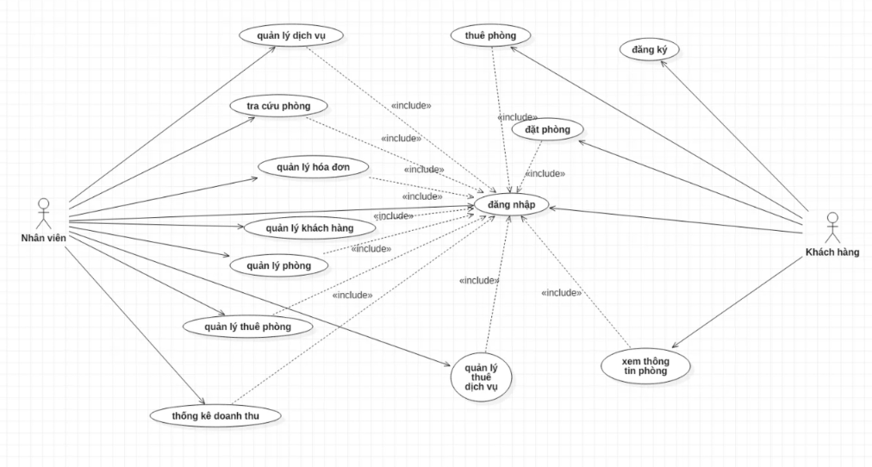

*Usecase*

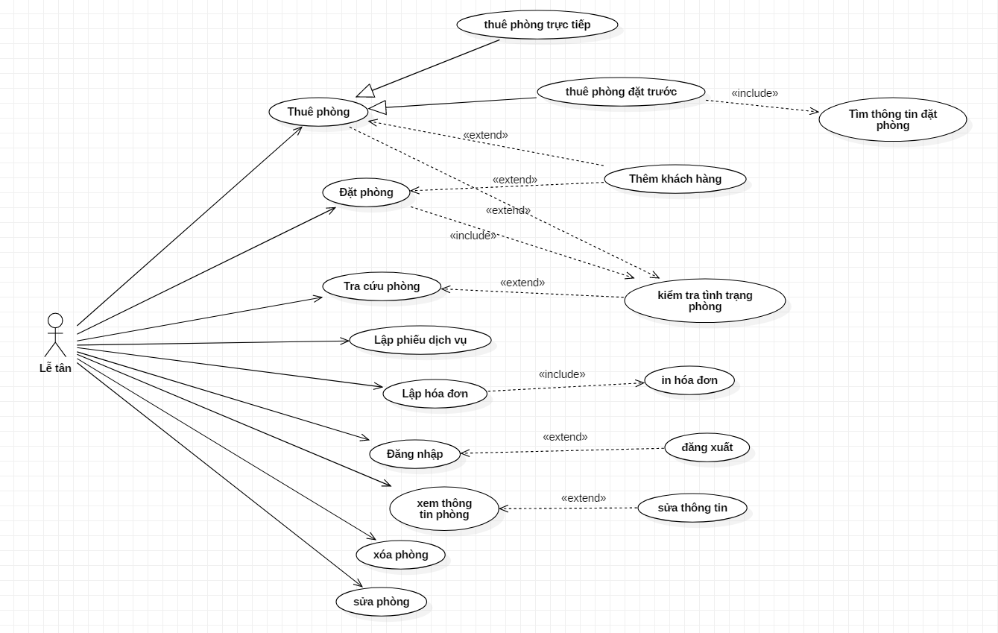

*Bộ phận lễ tân*

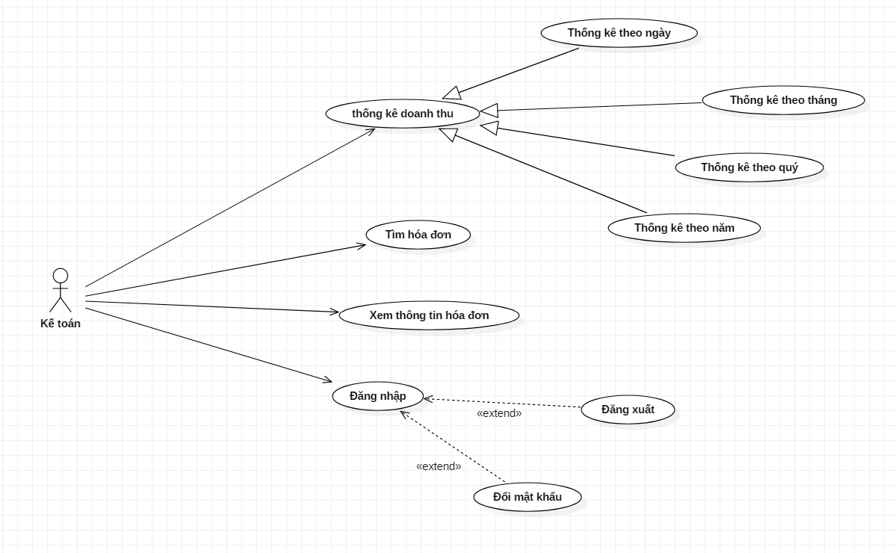

*Bộ phận kế toán*

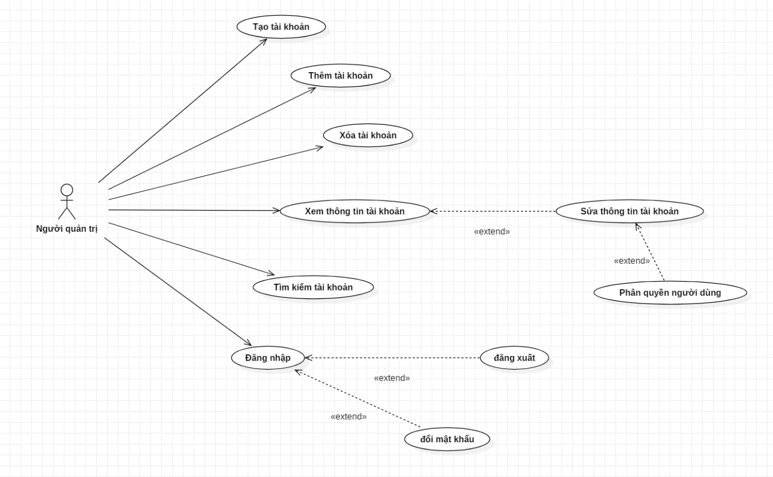

*Quản lý tài khoản*

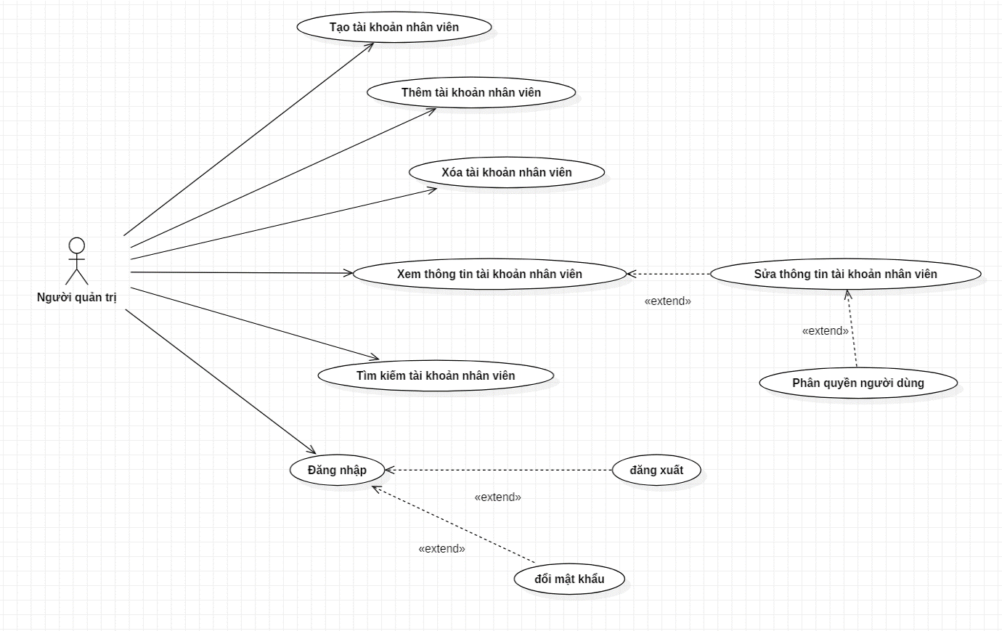

*Quản lý nhân viên*

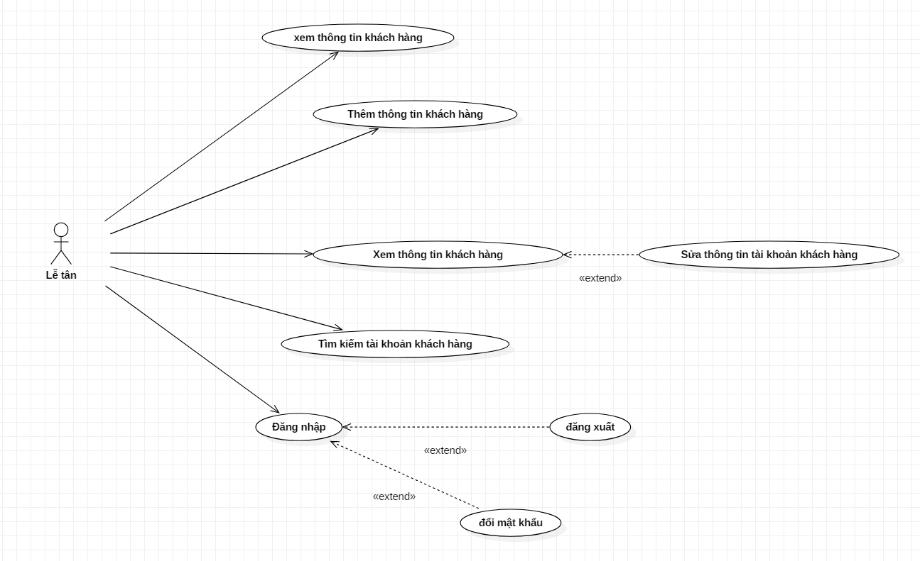

*Quản lý khách hàng*

1. **Đặc tả các usecase**

* *Use case Đăng nhập*

|  |  |
| --- | --- |
| Tên use case | ĐĂNG NHẬP |
| Tác nhân chính | Lễ tân, nhân viên kinh doanh, nhân viên nhân sự, nhân viên kế toán, nhân viên dịch vụ |
| Mục đích | Cho phép người dùng có tài khoản có thể đăng nhập vào tài khoản của mình |
| Mức độ ưu tiên (priority) | Bắt buộc phải có |
| Mức | Mức 0 |
| Điều kiện kích hoạt(trigger) | Khi người dùng muốn đăng nhập vào tài khoản và ấn nút Đăng Nhập |
| Điều kiện tiên quyết (pre- condition) | Người dùng phải có tài khoản |
| Điều kiện thành công (post- condition) | Người dùng đăng nhập thành công vào tài khoản của mình |
| Điều kiện thất bại | Người dùng không đăng nhập được vào tài khoản của mình |
| Luông sự kiện chính (Basic Flow) | 1. Người dùng nhập username và password 2. Hệ thống xác minh username và password của người dùng 3. Hệ thống xác minh username và password của người dùng là đúng |
| Luông sự kiện ngoại lệ (Exception Flow) | 2a. Hệ thống xác minh username và password bị sai  2a1. Hệ thống hiển thị thông báo và người dùng nhập lại username và password |

* *Use case Đăng xuất*

|  |  |
| --- | --- |
| Tên use case | ĐĂNG XUẤT |
| Tác nhân chính | Lễ tân, nhân viên kinh doanh, nhân viên nhân sự, nhân viên kế toán, nhân viên dịch vụ |
| Mục đích | Cho phép người dùng có tài khoản đăng xuất khỏi tài khoản của mình |
| Mức độ ưu tiên (priority) | Bắt buộc phải có |
| Mức | Mức 0 |
| Điều kiện kích hoạt(trigger) | Khi người dùng muốn đăng xuất khỏi tài khoản và ấn nút Đăng Xuất |
| Điều kiện tiên quyết (pre- condition) | Người dùng phải đăng nhập trước |
| Điều kiện thành công (post- condition) | Người dùng đăng xuất thành công khỏi tài khoản của mình |
| Điều kiện thất bại | Không có |
| Luông sự kiện chính (Basic Flow) | 1. Người dùng ấn nút đăng xuất khỏi hệ thống 2. Hệ thống hiển thị xác nhận từ người dùng 3. Người dùng xác nhận đăng xuất 4. Hệ thống đăng xuất tài khoản người dùng khỏi hệ thống |
| Luông sự kiện ngoại lệ (Exception Flow) | 3a. Nếu người dùng không xác nhận đăng xuất thì hệ thống sẽ giữ nguyên hiện trạng |

* *Use case Đặt phòng*

|  |  |
| --- | --- |
| Tên use case | ĐẶT PHÒNG |
| Tác nhân chính | Nhân viên lễ tân |
| Mục đích | Bộ phận lễ tân tiếp nhận việc đặt phòng trước của khách |
| Mức độ ưu tiên (priority) | Bắt buộc phải có |
| Mức | Mức 0 |
| Điều kiện kích hoạt(trigger) | Khi khách hàng muốn đặt phòng và nhân viên ấn nút đặt phòng |
| Điều kiện tiên quyết (pre- condition) | Không có |
| Điều kiện thành công (post- condition) | Nhân viên đặt phòng cho khách thành công |
| Điều kiện thất bại | Nhân viên đăng ký phòng cho khách không thành công |
| Luông sự kiện chính (Basic Flow) | 1. Nhân viên lễ tân đăng nhập vào hệ thống 2. Nhân viên chọn chức năng đặt phòng cho khách hàng. 3. Hệ thống hiển thị form yêu cầu nhập thông tin khách hàng và ngày nhận phòng. Bao gồm: Số CMND; Họ tên; Địa chỉ; SĐT. 4. Bộ phận lễ tân nhập thông tin và ngày nhận phòng của khách đầy đủ theo form. 5. Hệ thống tự động kiểm tra thông tin phòng ngày mà khách hàng yêu cầu, đồng thời lọc danh sách các loại phòng và các phòng tương ứng mà khách hàng có thể thuê vào ngày đó. 6. Lễ tân đăng ký phòng theo yêu cầu của khách hàng đã đặt. 7. Hệ thống kiểm tra dữ liệu lễ tân vừa nhập và lưu lại thông tin đặt phòng của khách. Nếu thông tin khách hàng đã tồn tại trong hệ thống thì sẽ không lưu thông tin khách hàng nữa mà chỉ lưu thông tin đặt phòng. |
| Luồng sự kiện thay thế (Alternative Flow) | Không có |
| Luông sự kiện ngoại lệ (Exception Flow) | 5a. Hệ thống sẽ báo hết loại phòng đã chọn và cảnh báo để yêu cầu chọn loại phòng khác.  5a1. Lễ tân sẽ thông báo cho khách và tiếp tục tìm kiếm loại phòng khác hoặc thời gian khác nếu khách hàng yêu cầu. Nếu khách hàng không còn nhu cầu thực hiện hủy phiếu đăng ký.  5a2. Hệ thống thông báo và yêu cầu thực hiện lại. |

* *Use case Kiểm tra tình trạng phòng*

|  |  |
| --- | --- |
| Tên use case | KIỂM TRA TÌNH TRẠNG PHÒNG |
| Tác nhân chính | Người dùng |
| Mục đích | Cung cấp cung thông tin về tình trạng phòng của 1 phòng bất kỳ nào đó cho người dùng |
| Mức độ ưu tiên (priority) | Bắt buộc phải có |
| Mức | Mức 0 |
| Điều kiện kích hoạt(trigger) | Khi người dùng muốn đặt phòng hoặc thuê phòng với một phòng và ấn chọn chức năng |
| Điều kiện tiên quyết (pre- condition) | Không có |
| Điều kiện thành công (post- condition) | Khách hàng đặt phòng hoặc thuê phòng thành công |
| Điều kiện thất bại | Khách hàng đặt phòng hoặc thuê phòng thất bại |
| Luông sự kiện chính (Basic Flow) | 1. Người dùng đăng nhập vào hệ thống 2. Người dùng chọn chức năng “Đặt phòng” hoặc “Thuê phòng” với một phòng 3. Hệ thống sẽ tìm kiếm thông tin phòng dựa vào mã phòng và phản hổi lại tình trạng hiện tại của phòng (đang ở, đã được đặt trước hoặc còn trống) |
| Luồng sự kiện thay thế (Alternative Flow) | Không có |
| Luông sự kiện ngoại lệ (Exception Flow) | Không có |

* *Use case Tìm thông tin đặt phòng*

|  |  |
| --- | --- |
| Tên use case | TÌM THÔNG TIN ĐẶT PHÒNG |
| Tác nhân chính | Nhân viên lễ tân |
| Mục đích | Người dùng muốn lấy thông tin đặt phòng của khách hàng đã đặt phòng trước đó |
| Mức độ ưu tiên (priority) | Bắt buộc phải có |
| Mức | Mức 0 |
| Điều kiện kích hoạt(trigger) | Khi người dùng muốn xem thông tin và ấn chức năng xem thông tin |
| Điều kiện tiên quyết (pre- condition) | Khách hàng đã đặt phòng trước đó |
| Điều kiện thành công (post- condition) | Tìm thấy thông tin đặt phòng trước của khách hàng |
| Điều kiện thất bại | Không tìm thấy thông tin đặt phòng trước của khách hàng |
| Luông sự kiện chính (Basic Flow) | 1. Nhân viên cọn chức năng “Tìm thông tin đặt phòng” 2. Nhân viên nhập số CMND của khách hàng để tiến hành tìm thông tin đặt phòng 3. Hệ thống tìm kiếm thông tin đặt phòng của khác hàng và trả về kết quả |
| Luồng sự kiện thay thế (Alternative Flow) | Không có |
| Luông sự kiện ngoại lệ (Exception Flow) | 2a. Nhân viên không tìm thấy kết quả thông tin đặt phòng trước của khách hàng  2a1. Nhân viên thông báo cho khách hàng  2a2. Khách hàng có thể thuê phòng lại khác hoặc ra về. |

* *Use case Lập phiếu dịch vụ*

|  |  |
| --- | --- |
| Tên use case | LẬP PHIẾU DỊCH VỤ |
| Tác nhân chính | Nhân viên lễ tân |
| Mục đích | Cho phép nhân viên lập phiếu sử dụng dịch vụ của khách hàng |
| Mức độ ưu tiên (priority) | Bắt buộc phải có |
| Mức | Mức 0 |
| Điều kiện kích hoạt(trigger) | Nhân viên muốn lập phiếu dịch vụ và ấn chọn chức năng |
| Điều kiện tiên quyết (pre- condition) | Không có |
| Điều kiện thành công (post- condition) | Nhân viên lập phiếu sử dụng dịch vụ thành công |
| Điều kiện thất bại | Không có |
| Luồng sự kiện chính (Basic Flow) | 1. Nhân viên chọn chức năng lập phiếu dịch vụ 2. Hệ thống sẽ tạo ra phiếu dịch vụ ứng với thông tin nhận phòng tương ứng và hiển thị thông tin ra để lễ tân xem, đồng thời yêu cầu lễ tân chọn các dịch vụ mà khách hàng yêu cầu 3. Nhân viên click chọn “thêm phiếu dịch vụ” 4. Hệ thống lưu lại phiếu sử dụng dịch vụ, đồng thời lưu thông tin chi tiết xuống “Chi tiết phiếu dịch vụ”. |
| Luồng sự kiện thay thế (Alternative Flow) | Không có |
| Luông sự kiện ngoại lệ (Exception Flow) | Không có |

* *Use case Thống kê doanh thu*

|  |  |
| --- | --- |
| Tên use case | THỐNG KÊ DOANH THU |
| Tác nhân chính | Nhân viên kế toán |
| Mục đích | Nhân viên kế toán thống kê doanh thu của khách sạn theo yêu cầu của quản lý. |
| Mức độ ưu tiên (priority) | Bắt buộc phải có |
| Mức | Mức 0 |
| Điều kiện kích hoạt(trigger) | Khi nhân viên kế toán thống kê doanh thu của khách sạn và chọn nút thông kê |
| Điều kiện tiên quyết (pre- condition) | Không có |
| Điều kiện thành công (post- condition) | Nhân viên thống kê doanh thu thành công |
| Điều kiện thất bại | Nhân viên thống kê doanh thu thất bại |
| Luồng sự kiện chính (Basic Flow) | 1. Nhân viên đăng nhập vào hệ thống 2. Nhân viên chọn chức năng Thống kê 3. Hệ thống hiển thị menu thống kê: theo ngày, theo tháng, theo quý, theo năm 4. Nhân viên kế toán chọn một trong các mục 5. Hệ thống sẽ thống kê và in ra giấy |
| Luồng sự kiện thay thế (Alternative Flow) |  |
| Luông sự kiện ngoại lệ (Exception Flow) |  |

* Quản lí tài khoản

|  |  |
| --- | --- |
| Tên use case | Quản lý tài khoản |
| Tác nhân chính | Người quản trị |
| Mục đích | Cho phép quản trị viên quản lý các tài khoản của người dùng |
| Mức độ ưu tiên (priority) | Bắt buộc phải có |
| Mức | Mức 0 |
| Điều kiện kích hoạt(trigger) | Khi quản trị bấm vào nút xem danh sách các tài khoản |
| Điều kiện tiên quyết (pre-condition) | Người quản trị muốn quản lý danh sách các tài khoản |
| Điều kiện thành công (post-condition) | Người quản trị thực hiện được các thao tác thêm-sửa-xóa với tài khoản người dùng |
| Điều kiện thất bại | Người quản trị thao tác thêm-sửa-xóa thất bại |
| Luông sự kiện chính (Basic Flow) | 1. Người quản trị bấm xem danh sách tài khoản  2. Hệ thống trả về danh sách tài khoản người dùng  3. Người quản trị bấm thêm tài khoản người dùng  4. Người quản trị nhập thông tin tài khoản cho người dùng  5. Hệ thống xử lý đăng ký tài khoản  6. Hệ thống trả về thông báo đăng ký tài khoản thành công  7. Người quản trị bấm xóa tài khoản  8. Hệ thống xử lý xóa tài khoản  9. Hệ thống trả về thông báo xóa tài khoản thành công |
| Luồng sự kiện thay thế (Alternative Flow) | Không có |
| Luồng sự kiện ngoại lệ (Exception Flow) | 6a. Hệ thống thông báo đăng kí tài khoản thất bại  6b. Người quản trị nhập tên đăng nhập cho người dùng trùng với tài khoản đã tồn tại  6c. Hệ thống trả lại thông báo tên đăng nhập bị trùng |

1. **Biểu đồ hoạt động**

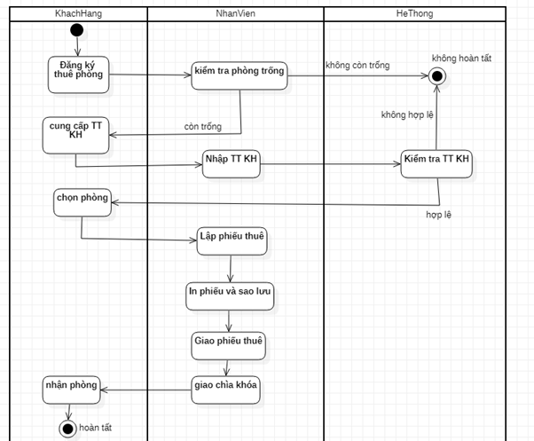

*Quản lý thuê phòng*

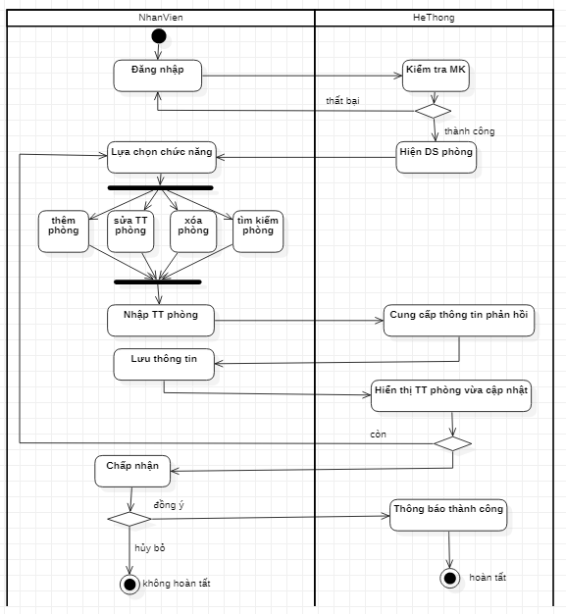

*Quản lý phòng*

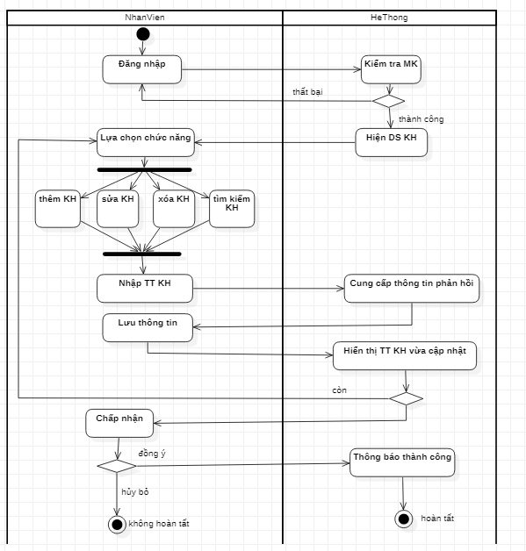

*Quản lý khách hàng*

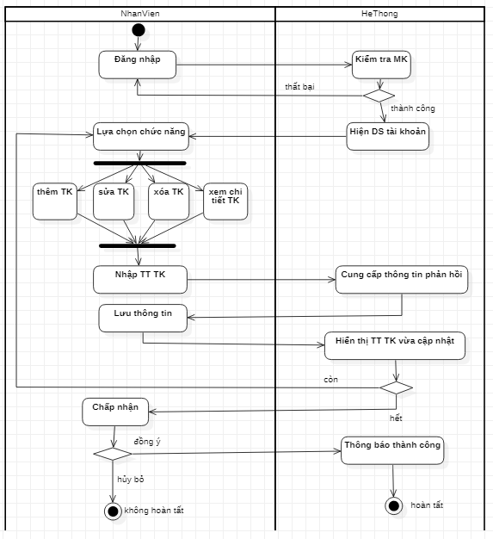

*Quản lý tài khoản*

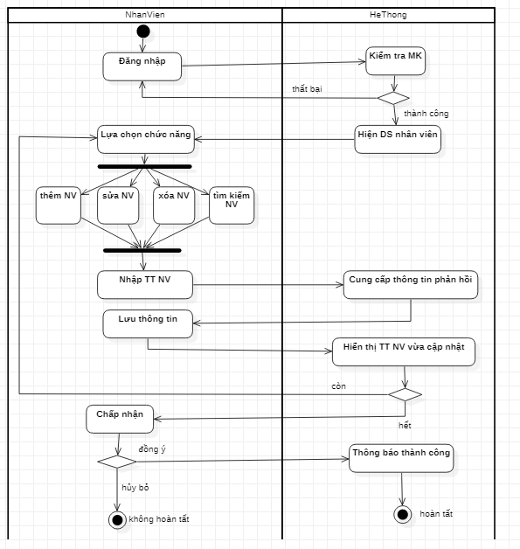

*Quản lý nhân viên*

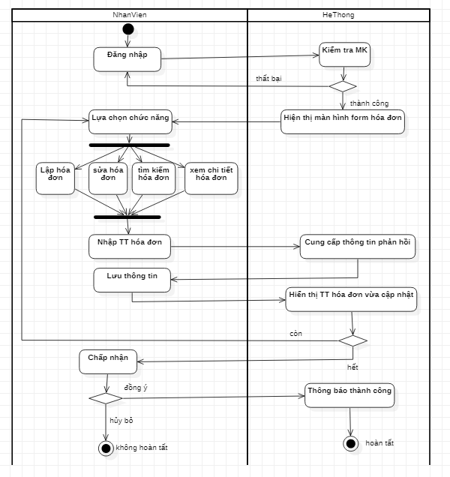

*Quản lý hóa đơn*

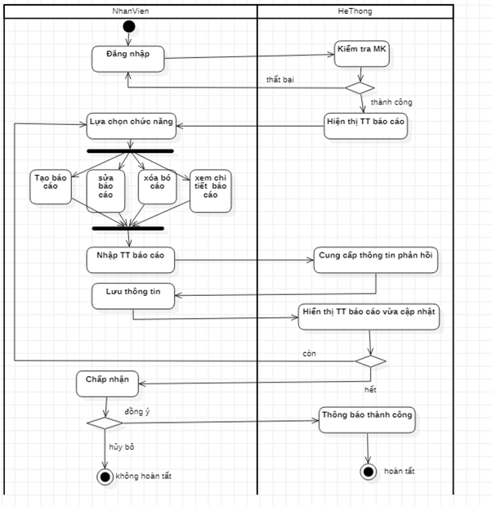

*Quản lý báo cáo*

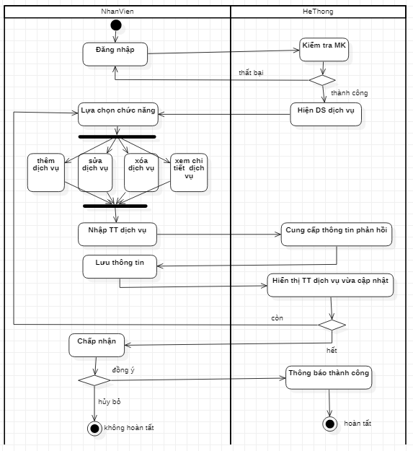

*Quản lý dịch vụ*

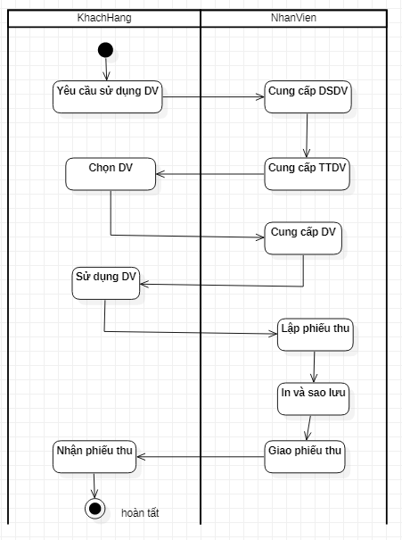

*Quản lý thuê dịch vụ*

# **Chương 3: Thiết kế hệ thống**

1. **Biểu đồ tuần tự**

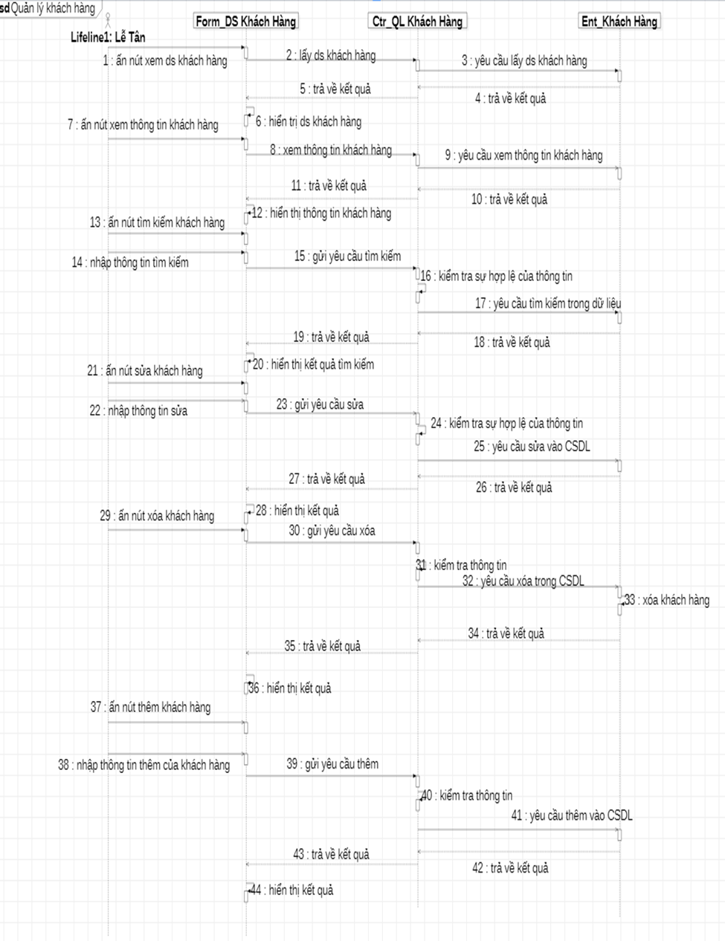

*Quản lý khách hàng*

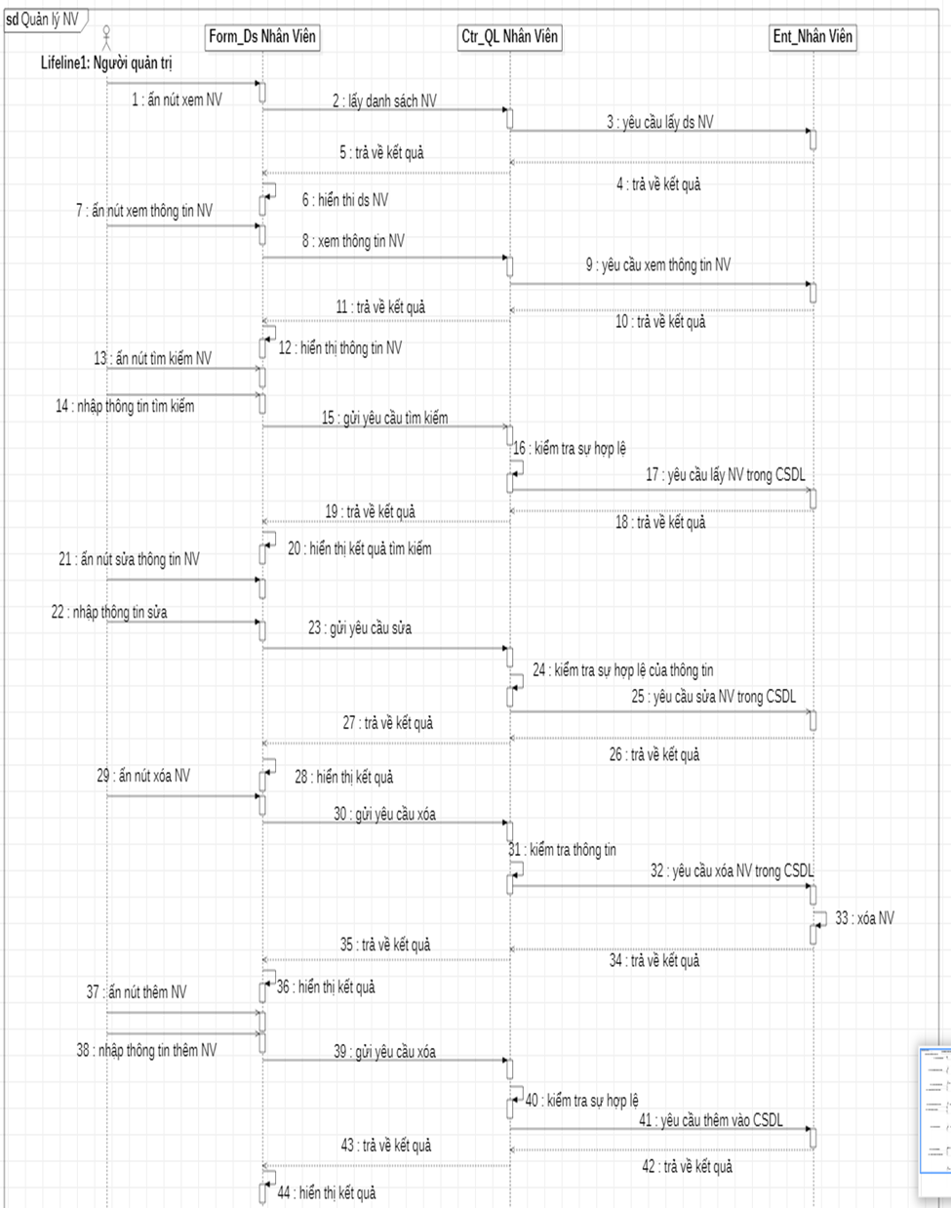

*Quản lý nhân viên*

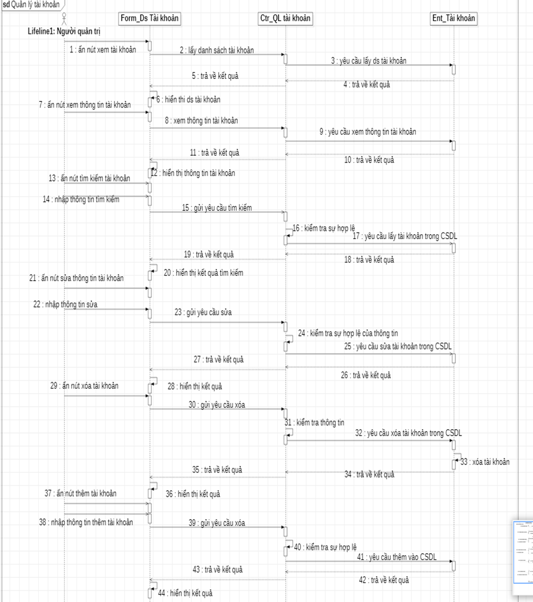

*Quản lý tài khoản*

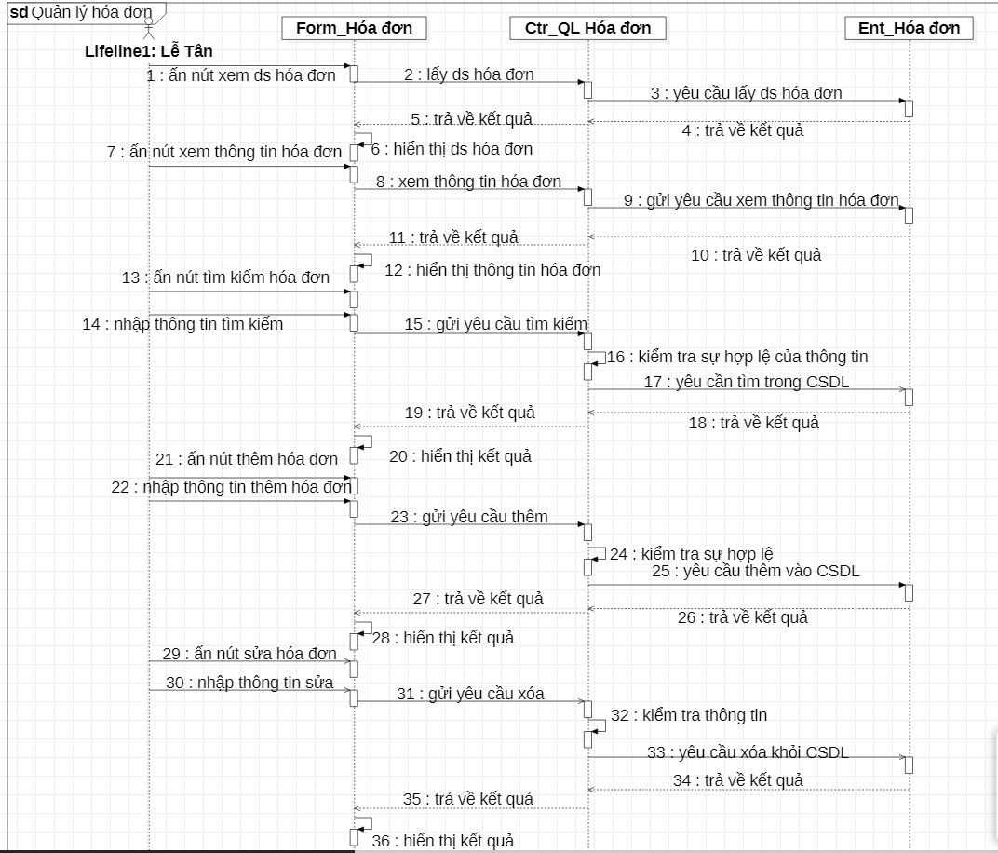

*Quản lý hóa đơn*

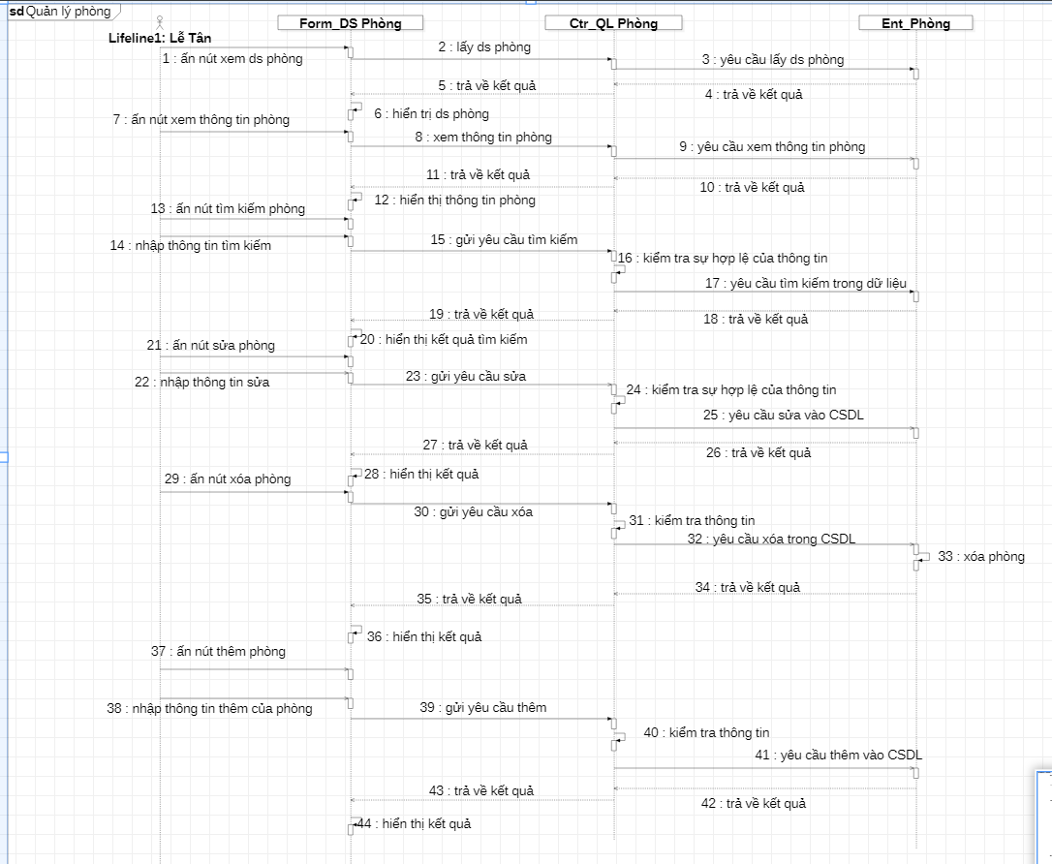

*Quản lý phòng*

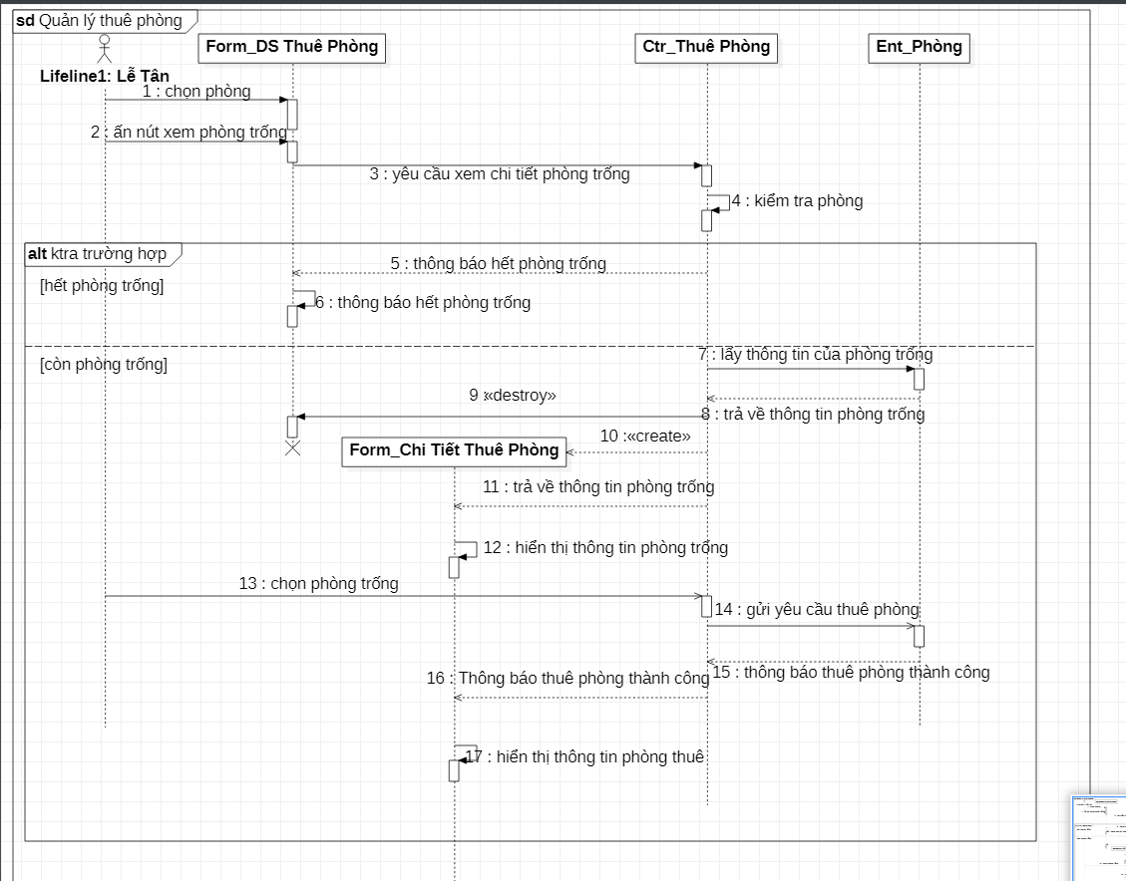

*Quản lý thuê phòng*

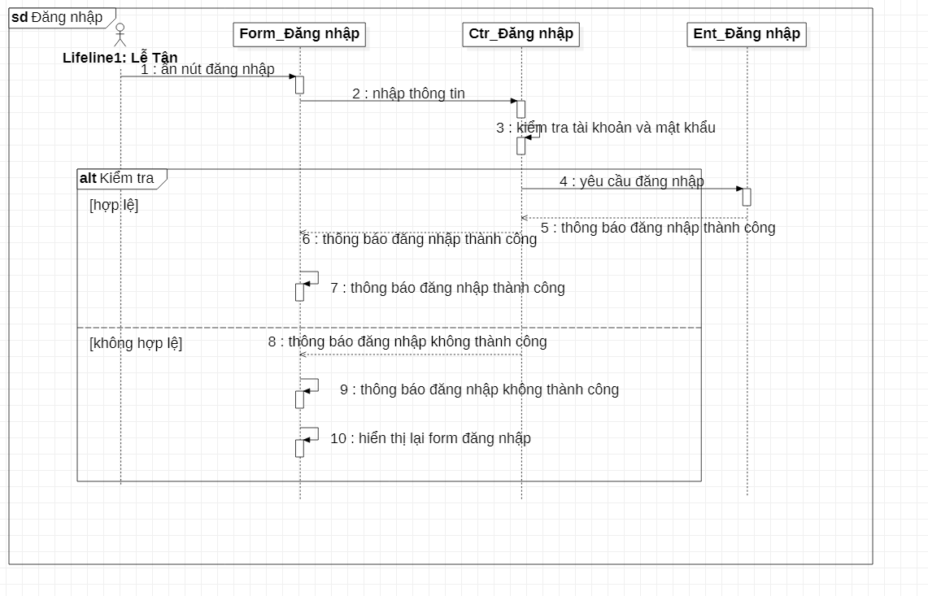

*Đăng nhập*

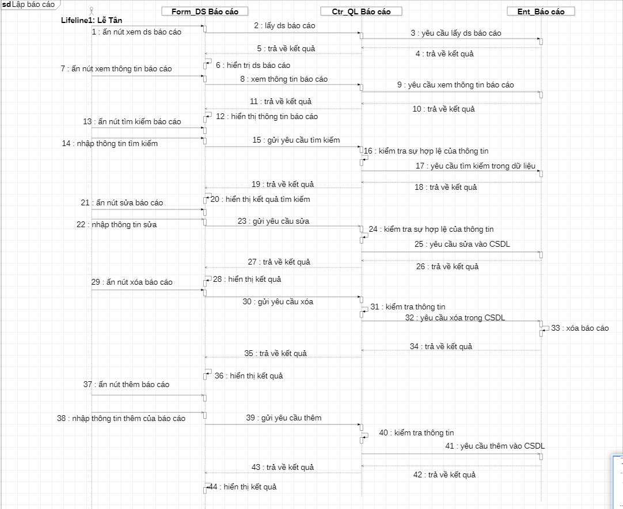

*Lập báo cáo*

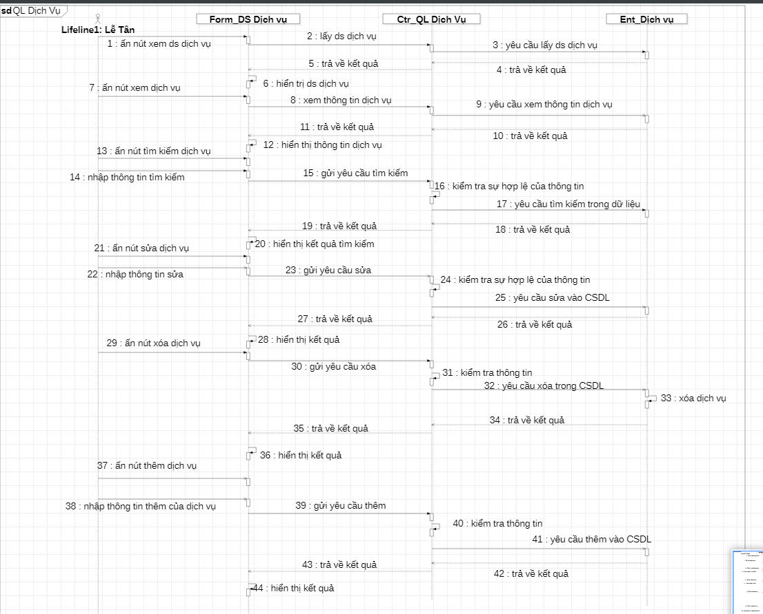

*Quản lý dịch vụ*

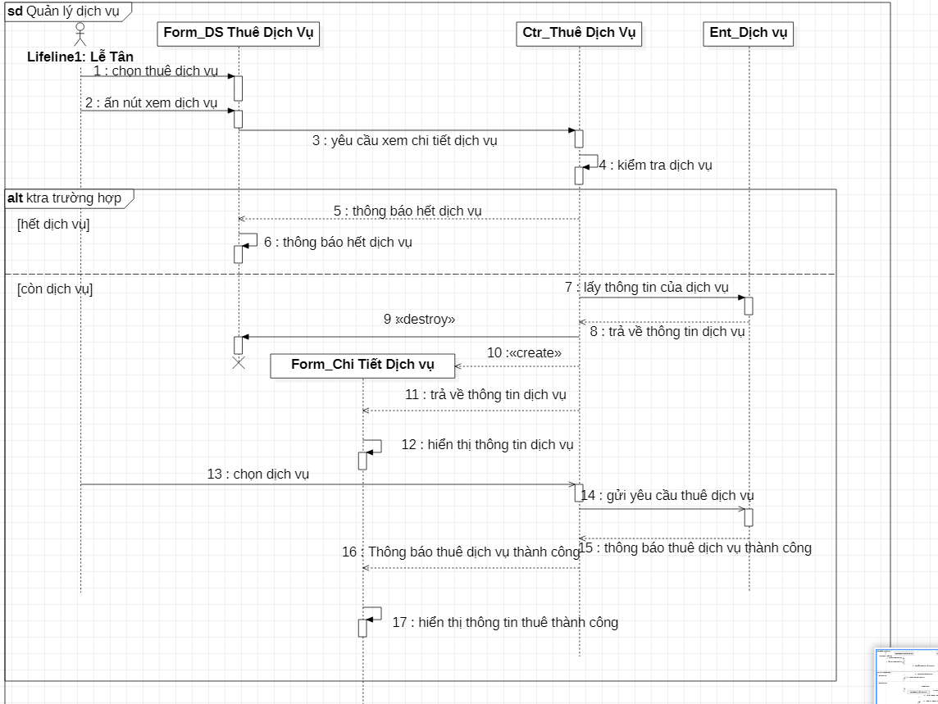

*Quản lý thuê dịch vụ*

1. **Biểu đồ lớp**

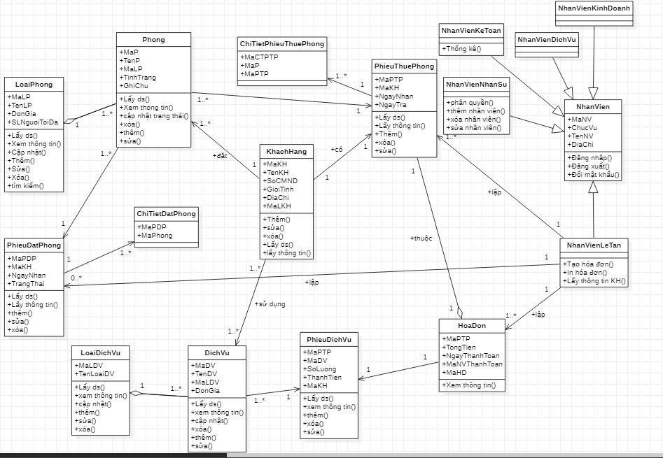

1. **Biểu đồ quan hệ**

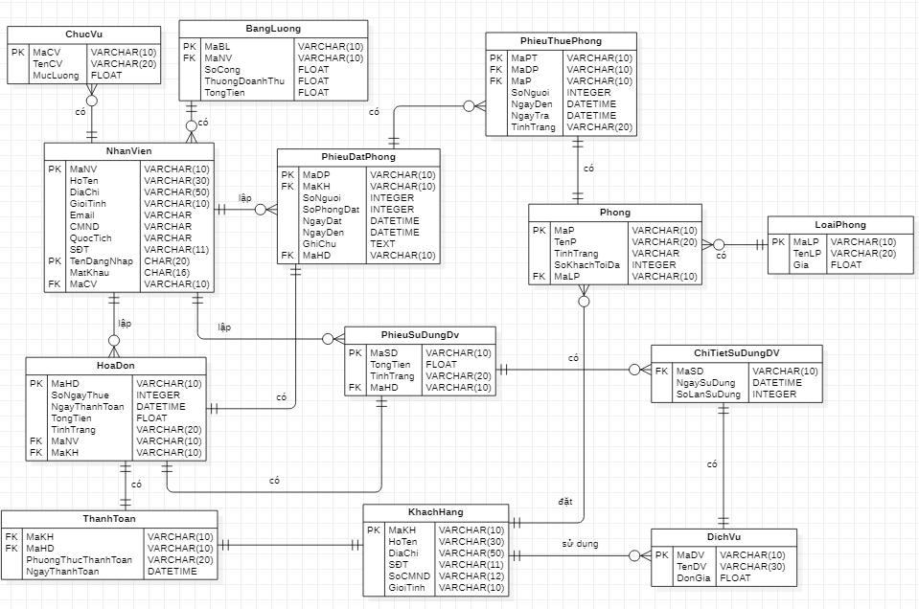

1. **Biều đồ thành phần**

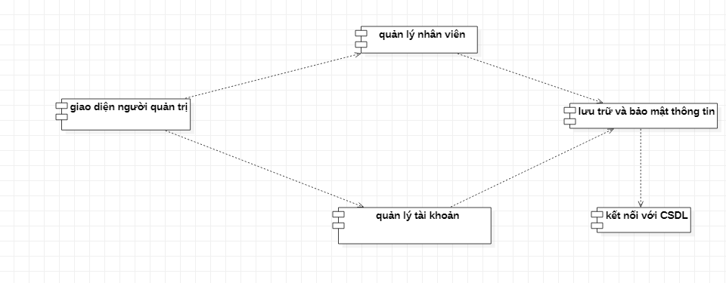

*Người quản lý*

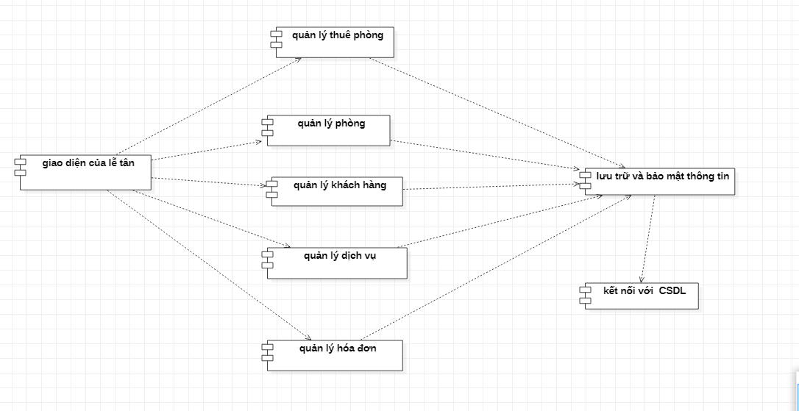

*Lễ Tân/ Nhân viên*

1. **Biểu đồ triển khai**

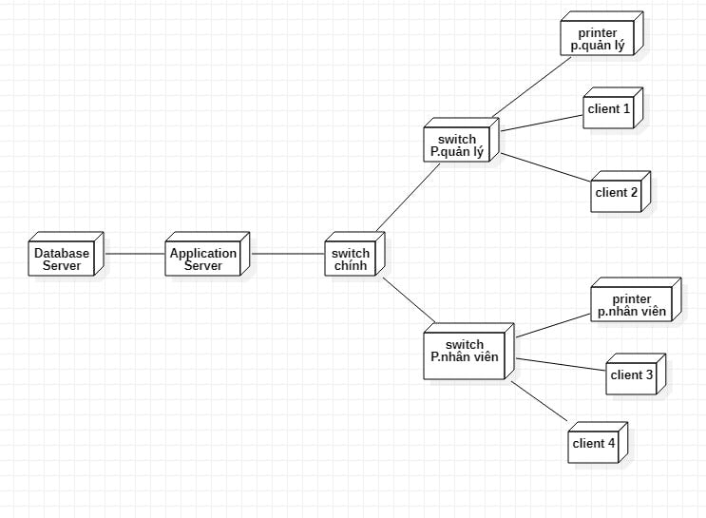

# **Chương 4: Chương trình demo**

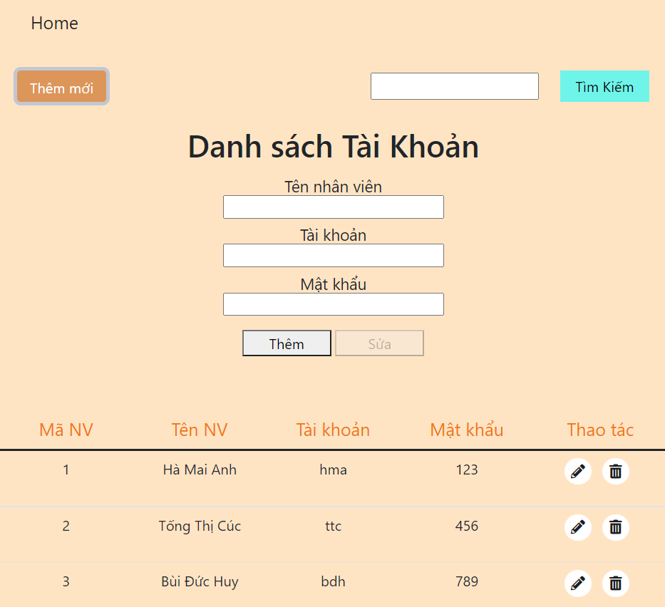

*Quản lý tài khoản*

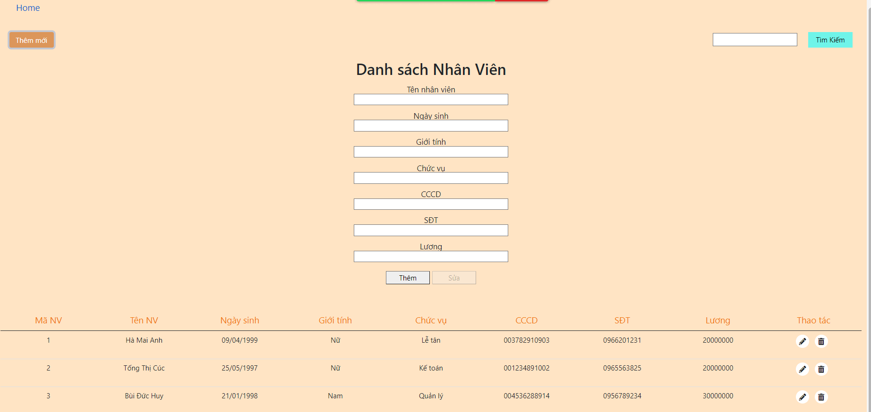

*Quản lý Nhân viên*

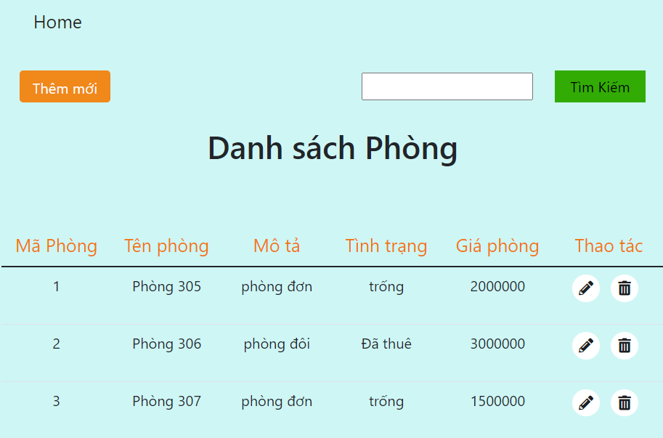

*Quản lý phòng*

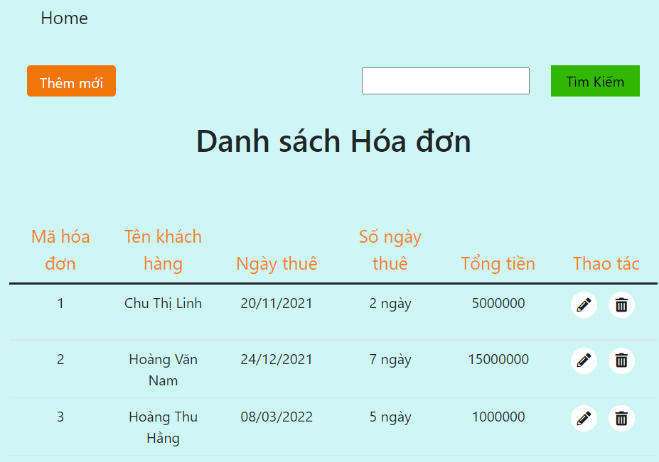

*Quản lý hóa đơn*

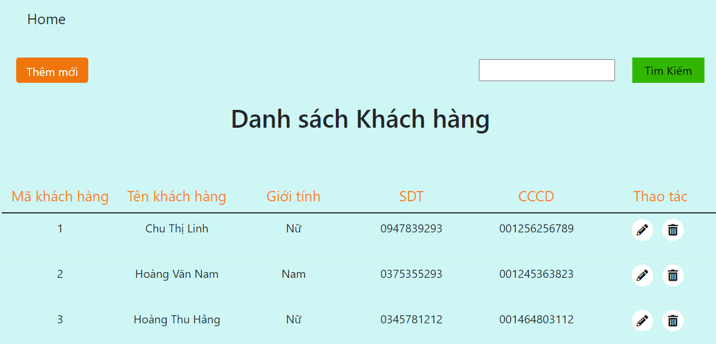

*Quản lý khách hàng*

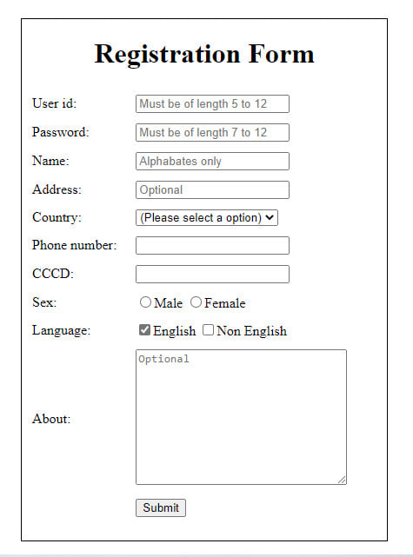

## *Form đăng ký*

## *Giao diện trang chủ*

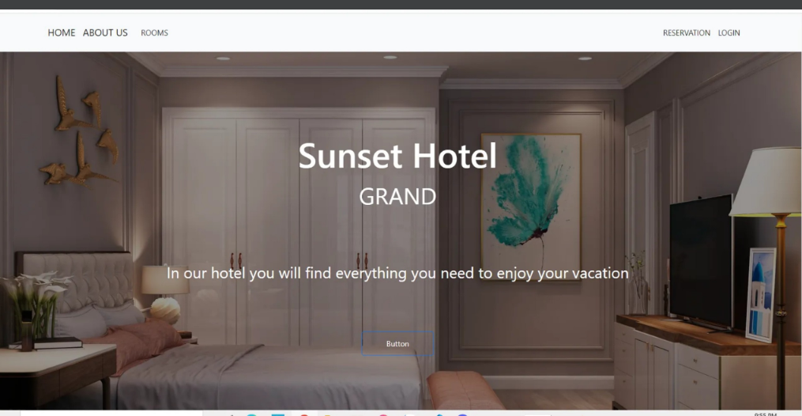

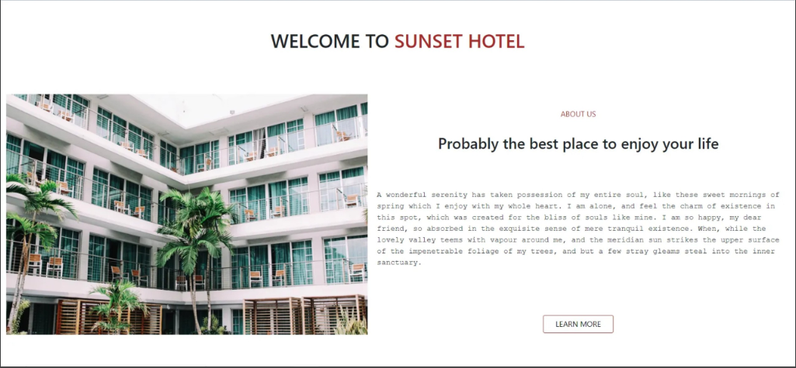

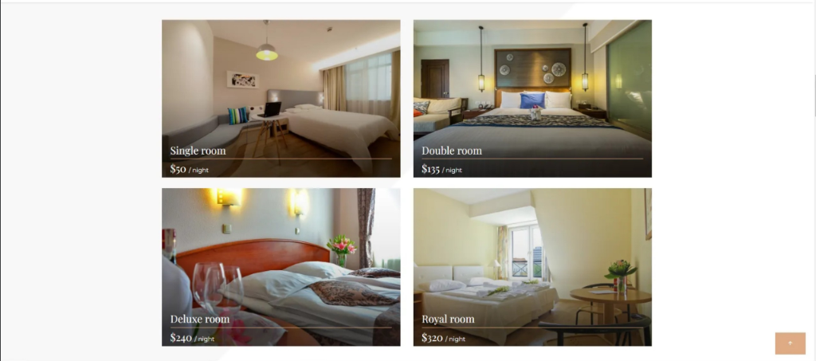

# **Phụ Lục**

|  |  |  |
| --- | --- | --- |
| Phân việc trong nhóm | | |
| 2051060557_Nguyễn Thị Huyền | 2051060677_Trần Thị Quỳnh | 2051060798_Nguyễn Thị Xuân |
| * Biểu đồ usecase   + Xác định các tác nhân  + Xác định các usecase   * Đặc tả usecase * Thiết kế giao diện trang chủ * Xây dựng nội dung pp * Chương 1 | * Biểu đồ tuần tự * Biểu đồ thành phần * Biểu đồ triển khai * Thiết kế giao diện trang quản lý * Xây dựng nội dung pp * Chương 1 | * Biểu đồ hoạt động * Biểu đồ lớp * Biểu đồ quan hệ * Thiết kế giao diện form đăng kí * Thiết kế pp * Chương 1 |